——城市生态景观建设
环保型读物
（内部交流）
2013年09月23日
欧洲城市规划与投资协会
上海市景观学会
上海商学院旅游与食品学院

总顾问：曹振全 总编：张建华 顾勤 主编：顾群 本期撰稿人：葛文婷、胡蘋、李嘉佳、吕凯、孙卢辑、粟忻、汪
敏慧、徐勇、徐园娇、张逸飞、郑惠珊
本期导读
景观资讯 楚江府第 仿古景观桥 P1
案例分析 秦二世陵遗址公园 荔波环形仿古街 P2

设计前沿 叶卡捷琳娜花园 意大利马茨尼老街 P3
专题介绍 浅谈仿古建筑的设计要点 P4

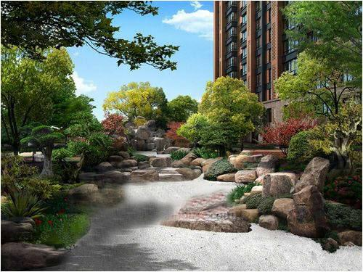
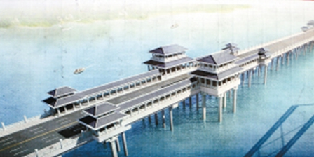
社会日趋的国际化，但楚江府第没有追随欧洲的尖顶花窗，而是弘扬中国的文化精髓，运用仿古的景观设计，给住户带去一抹文化的气息。
与此同时，仿古的造景让人置身于自然，卸下所有的负担。对于忙碌的城市人而言，这里无疑将是一片净土。（葛文婷 编）

这座桥集观赏、经济和实用价值于一体，建成后将实现西安建设最大的生态公园、最美的景观长廊和最长的滨河大道的目标。
西安作为13个朝代的古都，极具历史文化底蕴。这样一座大型仿古景观桥的建设，很好地将历史与当代相结合，展现出西安的过去、现在与未来。(李嘉佳 编)

楚江府第

万达
万达

坐落于芜湖市青弋江南岸花津桥下的国都楚江府第小区，整体景观设计以中国古典园林的造园手法为根基，融合了长江中下游区域特有的的历史、人文、地理特点，由“芜湖十景” 继而创作出“楚江十景”，可谓是一座自然的、健康的、纯粹的江南风情园林。
园区景观分为江南果园、楚江问茶、碧草连天、枯山水韵、禅语心经、竹径细语、雨林润翠和清雅香远等，成人健身和儿童娱乐贯穿其中，风格各异，移步易景。
走进楚江府第，顿时不见城市的喧嚣，道路延伸至竹林深处，虫鸣鸟叫，一片幽静。回望小区入口处喷泉溅起的点点水花，在明媚的阳光下宛若万千水晶闪烁。徜徉园区，楚江问茶，将中国茶文化娓娓向访客细述；碧草连天，大尺度的坡地绿草搭配自然植被显得错落有致；枯山水韵、禅语心经，彰显东方古典园林的深厚文化内涵；成人健身和儿童娱乐，让老人和孩子拥有更多的户外活动。在这里，任何一处停留都是一幅景致，尽显古典园林设计的精髓与美好。（葛文婷 摘）

仿古景观桥
编者有感
2012年10月30日上午，渭河西安城市段灞河入渭口防汛交通桥正式开工建设，全长28公里的渭河整治大堤将在这里实现贯通，完美收官。一年半以后，全长1328米的大桥将成为双向6车道的交通桥和具有汉唐风韵的大型仿古景观桥，市民可站在桥上的景观台上欣赏到灞河国家湿地公园的全貌。
灞河入渭口防汛交通桥是渭河综合治
理中最重要的收官建设项目，将联通灞河口东西两岸防洪抢险道路、实现渭河堤顶道路贯通。全长1328米，桥面净宽32米，概算总投资2.98亿元，双向六车道和人行道相结合布局，桥梁中间人行道布置6个大观景平台。西安市渭河建管处负责人说，

“整个建筑体现汉唐风格，建成后将成为西安唯一大型仿古景观桥，充分展示西安‘传统与现代’相结合的都市景象。同时也将连接起咸阳至浐灞的快速路，把西安市经济最活跃的沣东新城、经开区、浐灞区、国际港务区连接在一起，按时速60公里行车，从咸阳到浐灞新区28公里路程不到半小时就可抵达。”（李嘉佳 摘）
编者有感
秦二世陵遗址公园是集园林绿化、文化展陈、文物保护为一体的遗址公园，是西安曲江新区六大遗址公园之一，是曲江唯一的秦风园林。秦二世陵遗址公园位于曲江池遗址公园南岸，占地面积约70亩，其中建筑面积4714平方米。园区的建筑风格具有秦风特色，以直线、几何、阵列等简洁的手法构建秦文化的壮美、力量和宏大，与其他唐韵园林形成显著差异，成为曲江独具特色的遗址公园。
其设计理念是：建筑与情景不可分。建筑的场址不仅是观念的佐料，也是物质和形而上学的基础。设计师试图使观者得到一种穿越性的体验。如果说天朝的崩溃是一部充满争议性和冲突感的史诗，其魅力恰恰在于解读者的立场和思考。
任何一种具体的形象和语言都会带有误导性。设计师所试图营造的与其说是建筑，不如说是一系列具有戏剧感的体验场所，其中包括仪式、序列、冲突以及登临之后的思考。而从形式上来讲，覆土建筑的策略、精简的语言也使其消隐于这个目前已符号标签过剩的城市。
整个建筑立面均采用深灰色洞石砌块，利用其特有的雕塑感和厚重的特性，强化了空间的本质。随着尘土附着在洞石的孔隙，植物蔓延于建筑之中，最终达到新的平衡。此项目是对空间叙述方式的一次尝试，在这之中，人与自身的内心自由地交流，在反思中感受空间与历史的意味。这既是在地域中对环境性格的阐述，也是对本土化建筑的研究。（吕凯 摘）
西安：秦二世陵遗址公园
编者有感

在当今高速城市化进程和城市内核分散游离的背景下，“秦二世皇帝陵”保护和修缮的这一项目，如同一个几乎失落的片段，正在被重新组合在整个城市的基因链条之中，使西安成为一个建立在时间和空间上渐趋完整的“模型”。
不同地域有不同的环境性格，如何在设计中体现当地的环境性格，是现代景观设计师所需要思考与。（吕凯 编）

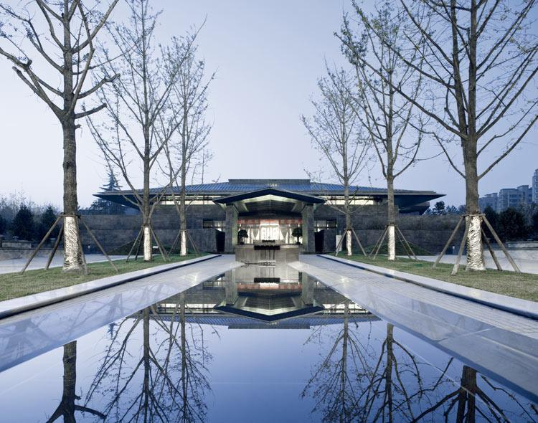
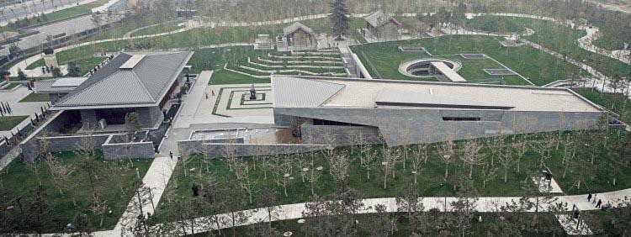

丽江荔波环形仿古街
编者有感

不难看出，仿古建筑在现代景观设计中的出现率已越来越高。
尤其是在一些古镇景观的建设中，为了更好地突出当地的文化特色，打造有别于现代旅游景点的古镇景观，设计人员更是在“仿古”二字上费尽了心思。
尽管如此，仿古景观除了要做到外形上相似，更需在内涵上下足功夫。只有这样，才能真正地吸引人的眼球。（孙卢辑 编）
历时7年、投资数亿元的丽江荔波环形仿古街初步建成。仿古建筑风格吸纳具有浓郁地域风格的传统民族文化元素，整体布局外方内圆，街区青石覆地，楼群青瓦白墙，亭、台、楼、阁皆具，小桥流水其中。
据古建筑设计师吴先生介绍，荔波环形仿古街是继丽江古城四方街、大理洋人街、桂林阳朔西街、九寨沟边边街四条旅游休闲街后，国内又一条以民族风情为主题的文化体验式商业街。该建筑群集吃、住、行、游、购、娱乐、文化体验和会议需求为一体，其中的夜郎美食街、民族风情酒吧、民族风情茶楼、民族手工艺品区、贵州土特产区、原生态表演广场等分区，将极大提升荔波旅游的文化厚度。
入口处放置着水族传说中能庇佑一方水土、拥有无边神力的“石成宝”这4根巨大的雕塑，街道的中央有象征布依族、水族、苗族、瑶族等荔波县四大少数民族悠久历史文化生活的16根青铜腾柱和情景雕塑。（孙卢辑 摘）

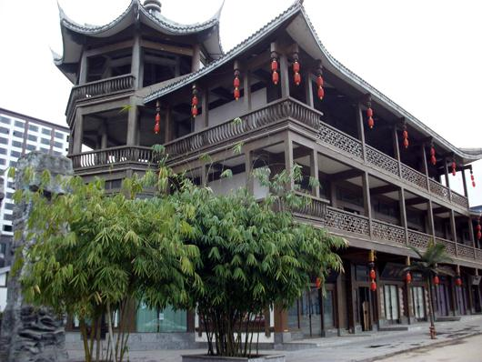
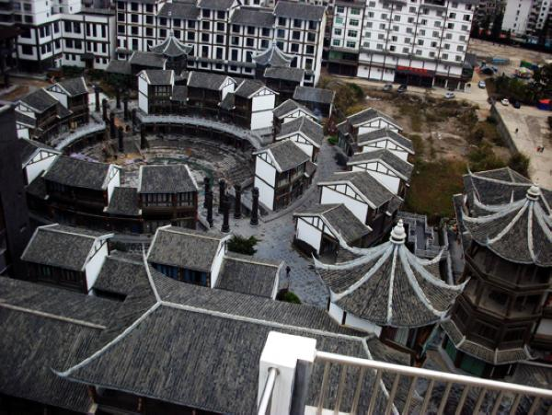

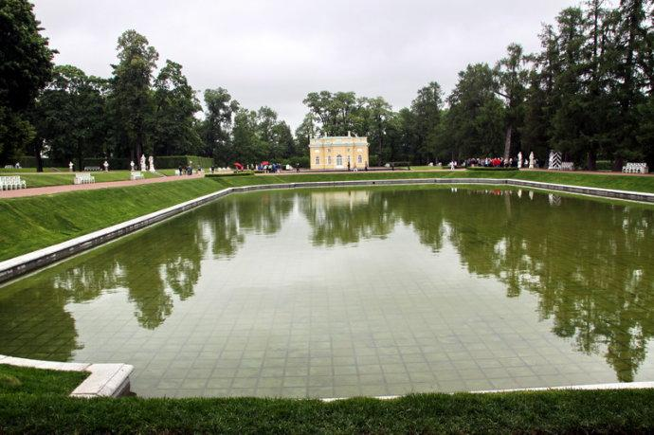
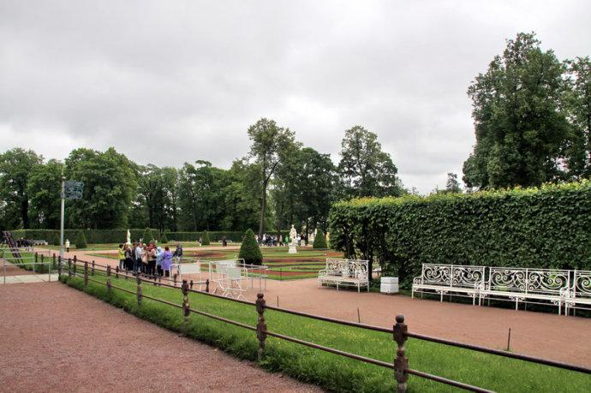
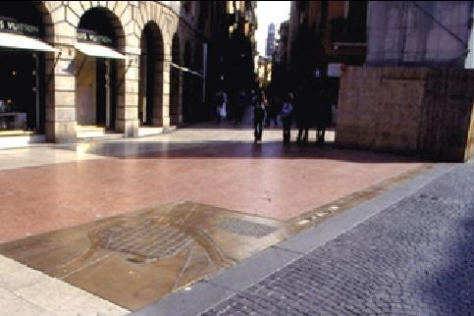
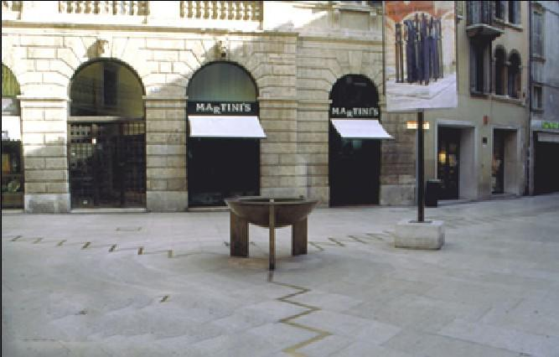
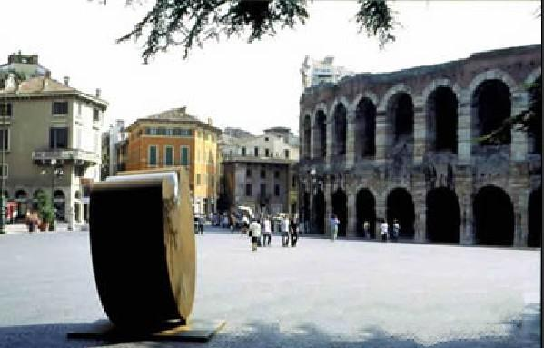
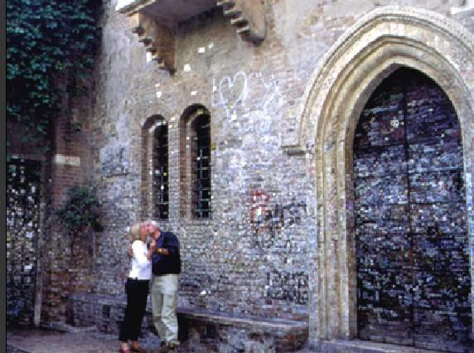
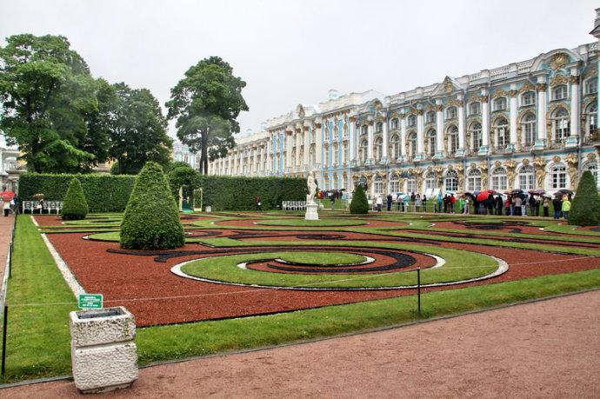
叶卡捷琳娜花园布局精巧，湖泊、河流、小岛、树林与草地有机组合，而一座座风格各异的古典建筑又与山水林木珠联壁合。
清新淡雅的园林弥漫着自然柔美的气息。人行其间，仿佛在画中。
与此同时，园林处处体现了以自然为本的特色：蜿蜒曲折的小径，恣意生长的灌木草地等都透着原始天然的生命力。而散布在这仿佛天成的自然中的座座古典建筑与雕塑，又成为这座皇家园林的中的点晴之笔。 (胡蘋 编)
马茨尼老街景观重建工程，向我们展示了维也纳人对老城人文历史的尊重。设计者深入发掘了老城历史文脉，再现了老城的文化底蕴，并将其融入现代人的生活当中。
与此同时，重建工程的成功，也告诉我们在对旧城进行改造重建的过程中，应充分了解当地历史文化背景，思考古城建筑如何在现代化中立足长存。（张逸飞 编）
叶卡捷琳娜花园是18世纪建造的皇宫，是叶卡捷琳娜居住的地方。房屋建筑周围是美丽的小湖、花坛、树林和喷泉，所以此地又称森林中的宫殿。皇宫是典型的英国风格建筑，进入花园之后，首先经过一个花坛，前方有个小
湖，湖上有座别致的桥，经过桥以后是个喷泉，在不同的角度可以看到多处彩虹。
整个庄园建筑设计和装潢清楚地反映了它的功能：娱乐大众。用来举行舞会和宴会的大厅，一律两层高，通常由柱子支撑，占地面积很大，在形单影吊的游客看来不免令人折服。房顶的油画，翡翠的门把，纯金的吊灯，无不呈现出叶卡捷琳娜二世时代的兴旺、自信和启蒙理念。尽管有一些房间小巧迷人，但这些宏伟的房间给人的整体印象还是辉煌与壮丽。（胡蘋 摘）
叶卡捷琳娜花园
再现古典浪漫——意大利马茨尼老街景观重塑
编者有感
马茨尼老街（ViaMazzini）始建于罗马时期，历经沧桑。由于年久失修，同时受到商业发展的冲击，使这条千年老街渐失昔日韵致。
90年代中期，市政决定对这条老街进行改造，聘请了德国著名的建筑教授波德雷卡主持该项工
程。
老街作为维罗纳城市景观的“纽带”，连接老城中重要的历史名胜，以四个小广场空间，反映这条老街不同的历史特征，突出老街的历史文化氛围。（张逸飞 摘）
编者有感
动能迷宫
仿古建筑是仿古景观设计的重要组成部分，也是我们园林专业应该学习的内容，是设计古典园林景观中必不可少的元素之一。（徐勇 编）
中国古典园林作为世界三大园林体系之一，极具时代意义和学习意义。尤其在当代社会，西方造园和造景手法、理念辐射至中华地区，古典造景也亟待新的突破和改头换面。
然而仿古造景却一味照搬典例，“新中式”景观设计也沦丧成无内涵景观，中西融合的景观也在无全面统观之余才进行设计，中国古典园林的传承逐渐成为大的问题。（郑惠珊 编）
中国传统建筑曲线优美的屋顶、造型简洁的梁柱结构、雕刻精致的木雕和彩绘和五彩缤纷的内部装饰的完美组合，千百年来雅俗共赏，令人叹为观止。
因此，仿古建筑的设计应该体现历史、时代、人文和生态等各方面价值。（汪敏慧 编）
浅谈仿古建筑的设计要点
编者有感
本文主要阐述了何为仿古建筑以及仿古建筑的特点，如何利用钢筋混凝土结构来实现古建筑中的各个节点和构件，以及在仿古建筑的结构设计中应着重考虑的节点。
1、仿古建筑的概念和特点
中国的建筑文化历史悠远，建筑物造型优美，结构严谨，宏伟中不失细腻，庄严中不失优雅。“仿古建筑”与古建筑几乎相同，但它已经完全脱离了具体形式的案臼。如果仅停留在形式上的理解，那么对传统建筑的因袭照搬就在所难免，而这也是对仿古建筑形式的偏见。 “仿古建筑”一词全面和准确的表述是模仿古建筑设计的外在表现形式。
广义的仿古建筑形式是指利用现代建筑材料或传统建筑材料，对古建筑形式进行符合传统文化特征的再创造。狭义的仿古建筑形式是指利用传统建筑材料,在特定范围内对古建筑进行复原。严格意义上讲这当属于文物修复的范畴。
本文所论及的只是广义的仿古建筑形式。通俗点讲即是用现代的施工工艺体现古代建筑的外形。但我们知道，由于古代建筑材料和理论的局限性，古建筑并不存在高层结构，故而现今的仿古建筑也以单层和多层为主。
2、仿古建筑在现代工艺中的设计要点
中国古建筑中以明清时期的苏式园林古建最具代表性，也最为人们熟知，所以在仿古建筑形式中以仿明清苏式古建为主。
我国古代建筑的屋顶式样非常丰富，变化多端。等级低者有硬山顶、悬山顶，等级高者有庑殿顶、歇山顶。庑殿顶、歇山顶、攒尖顶等又有单檐、重檐之别，攒尖顶则有圆形、方形、六角形、八角形等变化形式。而在这些形式当中又以歇山顶的应用在苏式建筑中最为广泛。
在古建筑中屋面结构多为木、瓦等轻质材料，两条垂脊相对荷载较小。而现代建筑中的钢筋混凝土屋面自重较大设计时应在四条垂脊和四条戗脊处设梁建立可靠支撑，从而明确山花部位屋面的传力途径。这和古建木作中的“桃尖顺梁”有着异曲同工之妙。而由于现代工艺取消了椽，“飞椽”这一形式只能通过混凝土的可塑性强这一特点来实现。
古建筑中梁支撑桁进而支撑屋面，而现今对进深要求不大的建筑可以将平梁更改为随坡面的折梁，这不但减少了工程造价，也可相对增加整个建筑物的室内高度，不会有压迫感。而梁跨度较大时，例如寺庙等需要内部空间较大，结构内部不宜设置柱。如使用折梁则会对边柱产生侧向的水平推力，而古建筑的柱截面形式多采用圆柱，所以不能通过改变柱截面的方法来抵抗水平力，联想到一般明清时苏式园林建筑大多有外廊，可将外廊作为建筑物的一部分，由外廊柱与结构边柱用大梁连接共同抵抗屋面折梁传递给柱子的水平推力，这样就解决了柱子同时承受三项应力的不利受力状态。
虽说古建中的各式“飞檐”、“望角”等复杂且精细的装饰构件通过混凝土来实现是对施工工艺的考验，但苏式仿古建筑最关键的难点还并不在结构本身，而是仿古建筑的节能。苏式古建讲究的是明亮、通透。需要相对较大的窗口，这在北方很多城市规范要求的开窗面积和传热系数等都是不满足的，这会给设计和施工在一定程度上造成很大的困扰。
古建筑是中国传统建筑精华的凝聚，是标示各个时期中国建筑史的里程碑，我们应继承和发扬古建筑设计中的优秀理念，将仿古建筑做到形神兼备，从而传承中国古典文化和历史底蕴。（徐勇 摘）
上海市景观学会生态规划与景观设计咨询专线：021-52302215

浅谈仿古建筑的设计要点
概念
仿照形式
理念
广义上的仿古建筑
（顾群 绘编）
以仿苏式建筑为主
取其精华，不断创新

